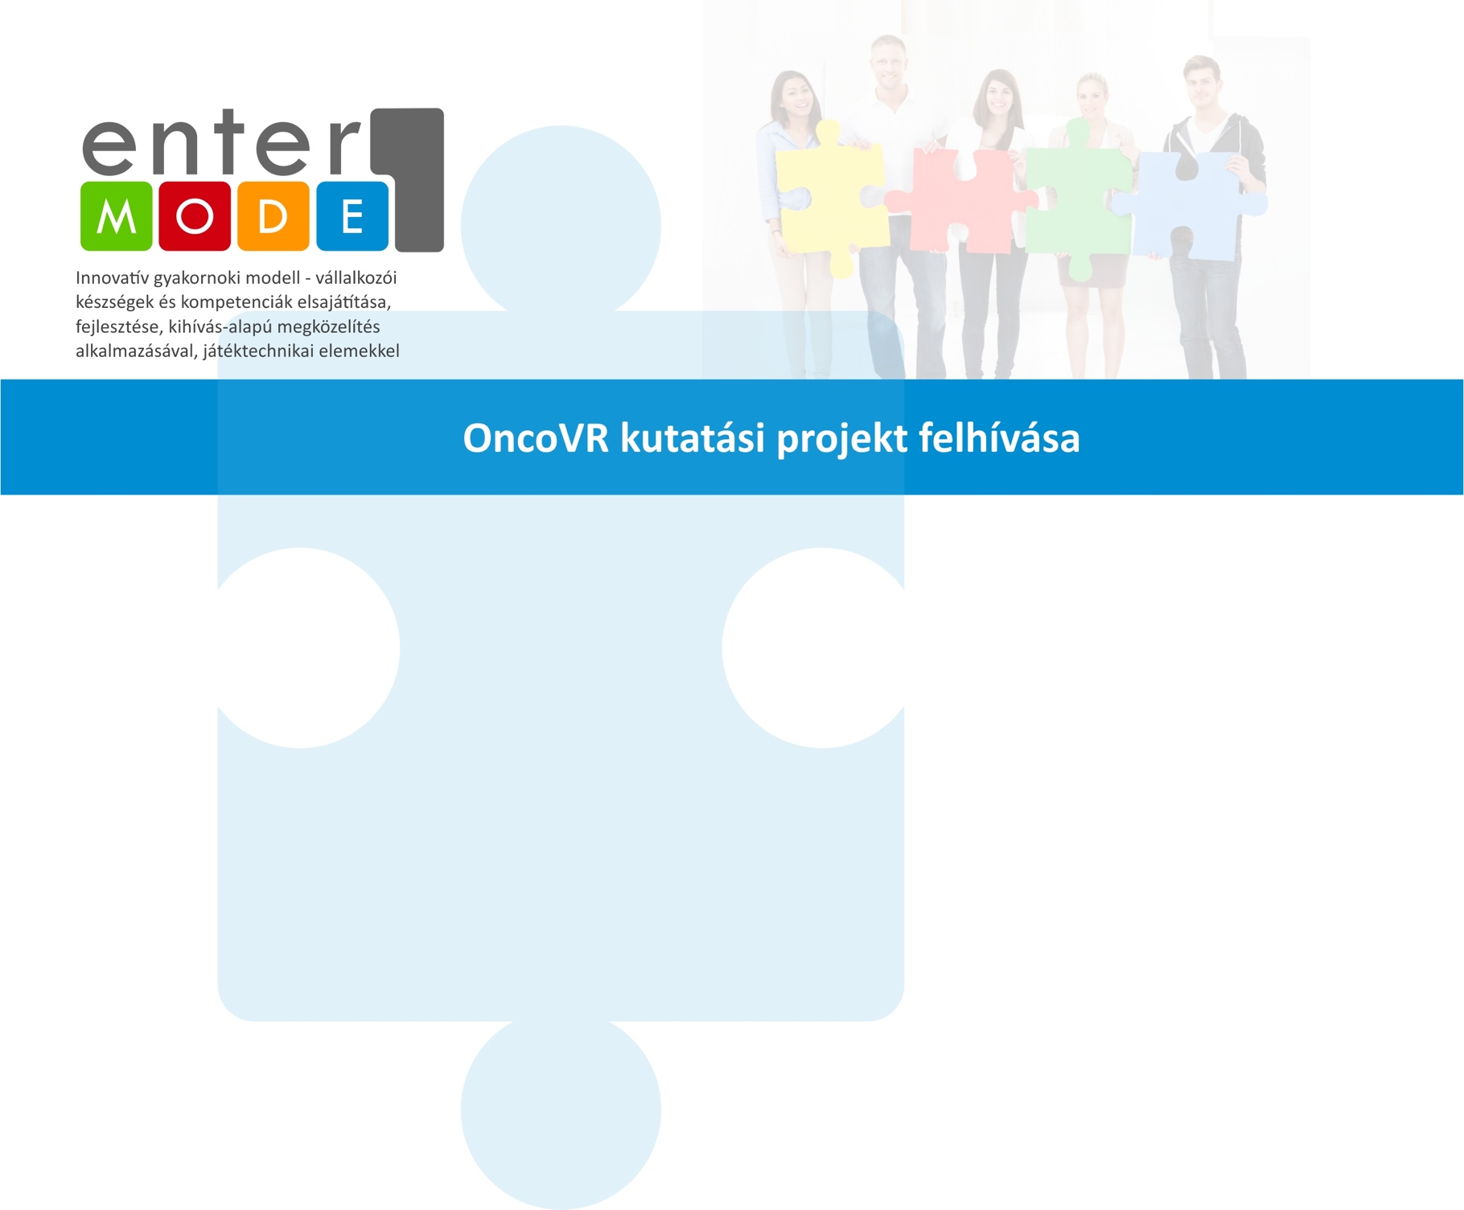
Maternity Szülészeti és Nőgyógyászati Magánklinika felhívása

GYAKORNOK
pozíció betöltésére
A Maternity Szülészeti és Nőgyógyászati Magánklinika célja, hogy a páciensek professzionális és személyre szabott ellátást kapjanak exkluzív, budai környezetben. Az egyetemi szellemiség, az orvosok és a szakdolgozók közös múltja alapozza meg a legmagasabb szakmai színvonalat, melyről hosszú évek óta együtt dolgozó csapat gondoskodik.
Projekt neve: Betegtájékoztatás fejlesztése különböző kommunikációs csatornákon keresztül (írott, szemléltető, digitális)
Projekt időtartama: 3 hónap
Várható kezdés: 2020. szeptember/október
Feladatok: a jelenleg használatos magyar és angol nyelvű betegtájékoztatók átvizsgálása, javaslattétel a tájékoztatók tartalmi és vizuális fejlesztésére, új tájékoztatók/tájékoztatói csatornák bevezetésére. A szakmai tartalom terén szoros együttműködésre van szükség a klinika szakmai vezetésével. A tájékoztatók teljes körű kidolgozása, fizikális megvalósítása.
Ideális jelölt/követelmények:
- magyar állampolgár
- egészségszervező szakos hallgató (másod vagy harmadéves)
- angol középfokú nyelvtudás, felsőfokú angol nyelvtudás előnyt jelent
- Felhasználói szintű ismeret: word, excel, ppt, videó és képszerkesztő programok
- kreativitás és innovativitás

Munkaidő/Foglalkoztatás: 3 hónap, napi 4 óra rugalmas munkaidőben
Munkavégzés helye: Maternity Magánklinika székhelye (1126 Budapest, Királyhágó tér 8-9.), illetve részlegesen home office munkavégzésre is lehetőség van.
Jelentkezési határidő: 2020. október 5.
Jelentkezés: entermode@emk.sote.hu
Céginformáció: https://maternity.hu

Az Enter.Mode gyakorlati modell a kihíváson alapuló tanulási módszertant használja. Egy olyan módszer, amelyet a hallgatóközpontú tanulás támogatására használnak szerte a világban.
A kihíváson alapuló tanulás révén a hallgatók képesek lesznek valódi, mélyreható ismereteket szerezni a vállalati tevékenységekről, miközben fejlesztik a vállalkozói készségeket.
A kihíváson alapuló tanulás és a szakmai gyakorlat három szakaszból áll:
- elkötelezettség,
- vizsgálat és
- a cselekvések megtervezése (engagement, investigation and planning of actions).
A hallgatók különböző készségeket és kompetenciákat szereznek az EntreComp keretrendszerének megfelelően.
Az EnterMode szakmai gyakorlat megvalósítását támogatja:
- A komoly játék, mely egy online, erre a célra fejlesztett játék, ami támogató elemként szolgál a vállalkozói készségek elsajátításához.
- Gyakorlatközösség, ahol a felsőoktatási oktatók és a vállalati mentorok támogatást, kapcsolódó erőforrásokat és anyagokat találnak, valamint párbeszédet folytathatnak a szakmai gyakorlat előrehaladásával kapcsolatban.
Az EnterMode szakmai gyakorlat befejezése után az értékelési szakaszban a hallgatók önértékelési kérdőív töltenek ki és a vállalati mentorok és felsőoktatási oktatók összefogásával a teljes gyakornokságot összefoglalják.

